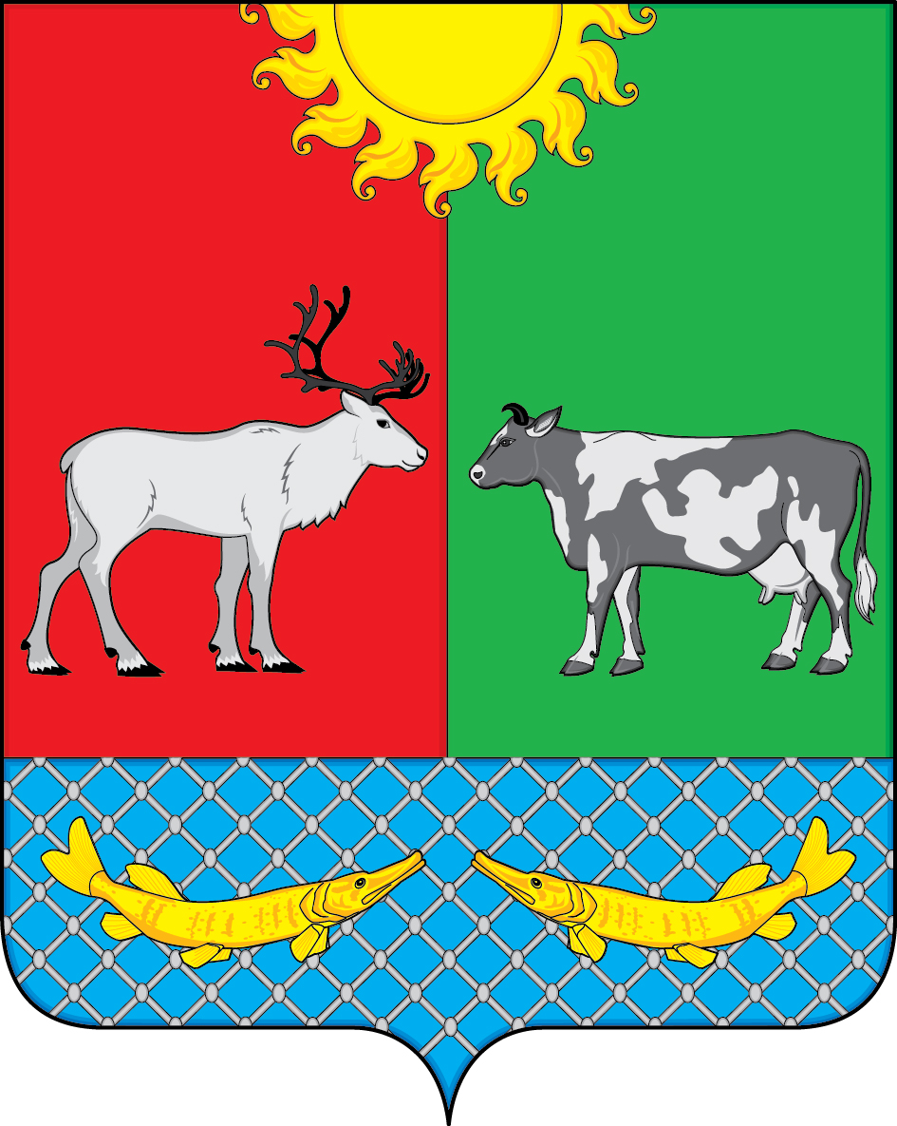
проект

СОВЕТ ДЕПУТАТОВ
МУНИЦИПАЛЬНОГО ОБРАЗОВАНИЯ «КОТКИНСКИЙ СЕЛЬСОВЕТ»
НЕНЕЦКОГО АВТОНОМНОГО ОКРУГА

00-е заседания 6-го созыва

РЕШЕНИЕ

О ликвидации юридического лица - Совет депутатов муниципального образования «Коткинский сельсовет» Ненецкого автономного округа

В соответствии с пунктом 6 статьи 23 Устава муниципального образования «Коткинский сельсовет» Ненецкого автономного округа», Совет депутатов МО «Коткинский сельсовет» НАО РЕШИЛ:

1. Ликвидировать юридическое лицо - Совет депутатов муниципального образования «Коткинский сельсовет» Ненецкого автономного округа.

2. Назначить ликвидатором юридического лица - Совет депутатов муниципального образования «Коткинский сельсовет» Ненецкого автономного округа Баева Александра Ивановича.
3. Настоящее решение вступает в силу со дня его подписания.

Врио главы МО «Коткинский сельсовет» НАО А.И. Баев

Село Коткино, НАО
00.07.2020 №00

